Интегрированное занятие «Обрядовый фольклор России»

Цель: Приобщение детей к основам народной культуры, к обычаям своего народа.
Задачи:
- Познакомить детей с фольклорным обрядом Свадьбой через сказку-оперу Н.А.Римского – Корсакова «Снегурочка».
- Познакомить детей со структурой свадьбы.
- Развивать умения детей анализировать, сравнивать, обобщать.
- Воспитывать любовь к русской народной культуре, музыке, потребности общения с искусством на основе эмоционального восприятия оперы Н.А. Римского-Корсакова «Снегурочка».
Предварительная работа:
Видеоряд: Просмотр отрывков из оперы Н.А.Римского – Корсакова «Снегурочка», просмотр мультфильма «Снегурочка».
Музыкальный ряд: Прослушивание песни в исполнении хора «Ай, во поле липонька», «А мы просо сеяли».
Оборудование: музыкальный центр, СД диски Опера «Снегурочка», проектор-мультимедиа, платочки, кубики, лоскуты, мягкая проволока.

Ход занятия.
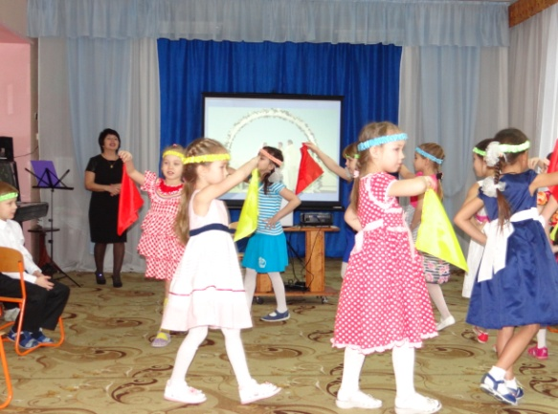
Музыкальный руководитель:
Ребята, сегодня вы узнаете о том, как совершался свадебный обряд в старину, и сравним с тем, как он поводится в наше время
Наши далёкие предки были земледельцами, охотниками, воинами. Жизнь их проходила в нелёгком труде и была тесно связана с природой. Природа была для людей одновременно как союзником, так и противником. Солнце, ветер, огонь и вода воспринимались как живые существа, способные гневаться и радоваться. Одушевлялось, «очеловечивалось» и время: Весна-Красна приходит вслед за Морозом, которую сменяет Лето. Из года в год совершается этот круговорот в мире, над которым царит Ярило-Солнце, источник жизни, тепла и света. И люди строили свою жизнь в согласии с этим природным ритмом, чередуя труд и отдых. Отдых был полон праздности, выражавшейся в играх и обрядах. Среди этих обрядов сохранились и такие, которые существуют и в настоящее время: колядование под Новый год, проводы Масленицы на исходе Зимы, Летние святки с завиванием венков и хороводов.
Н.А.Римского – Корсакова особенно интересовали обрядовые и игровые песни, как наиболее древние, сохранившиеся в наибольшей неприкосновенности. Они манили его прелестью старины.
В сказке – опере «Снегурочка» композитор использовал подлинно народные мелодии, песни и обряды.
Сегодня мы познакомимся и проиграем обряд Свадьбы, доживший до наших дней.

Презентация. Свадебный обряд в старину и в наше время.
Основными моментами свадебного обряда на русской свадьбе были: сватовство, смотрины, рукобитие, девичник. В день свадьбы: выкуп, венчание, свадебный поезд и приезд в дом жениха. Затем следовал свадебный пир. В наши дни на свадьбе также бывает свадебный поезд жениха, обычай перегораживать ему дорогу, «выкуп» невесты, и девичник, где невеста прощается со своими подружками.
Всё как в старину, как и в опере «Снегурочка» Н.А.Римского – Корсакова.
Вспомните отрывок, когда Купава делится со Снегурочкой своим большим счастьем, последний раз хочет пойти с подружками водить хороводы. Мы говорим о девичнике.
Затем появляется Мизгирь с богатыми подарками, начинается обряд выкупа. Купава просит девушек не отдавать её без испытаний жениху: «Голубушки, голубушки, девицы, пришёл красы девичьей, красы погубитель».
В наши дни эта часть свадебного обряда, мы уже говорили, тоже сохранилась. Жених шутками-прибаутками пытается войти в дом, а подружки испытывают его (подруга – то у них любимая) - щедрый ли он, умный ли? Вот и задают они разные задания жениху.
А как у ваших родителей происходил выкуп невесты? Расскажите.
Дети рассказывают.
Итак, выкуп невесты – это старинный обычай. Иногда в старину девушку насильно выдавали замуж за немилого ей человека. Жених щедро одаривал всех подарками и получал свою невесту,- «выкупал» её, отсюда и название обряда «выкуп».
А мы с вами попробуем, как в старину, как в опере «Снегурочка», принять участие в хороводных игрищах на девичнике, где будут звучать старинные песни «Ай, во поле липонька», «Бобёр».
Дети исполняют хоровод-пляску «Ай, во поле липонька».
А не смастерить ли нам помощников – кукол, чтобы продолжить наши игрища?
Воспитатель по изобразительной деятельности:
Сейчас невозможно представить свадебное застолье без пышного торта, а вот раньше к свадьбе пекли особый свадебный пирог. Он перед вами (картинка). Круглый свадебный пирог пекли в доме невесты утром в день венчания. В центре пирога возвышалась воткнутая берёзовая рогатка, украшенная куколками, изображавшими жениха и невесту. Такая свадебная обрядовая кукла получила название
"Мировое древо " (или "Роща")
Кукла «Мировое дерево» изготавливалась без сшивания иглой, «чтобы счастье не зашить». Подруги зорко следили, чтобы ритуальные фигурки не отвернулись друг от друга. После свадьбы Мировое дерево занимало почетное место в избе рядом с другими хранимыми в семье куклами. Давайте и мы попробуем изготовить обрядовую куколку без иглы с ниткой. Внимательно следите за технологией изготовления. Мальчики будут изготавливать куклу мальчика, а девочки – куклу девочки.
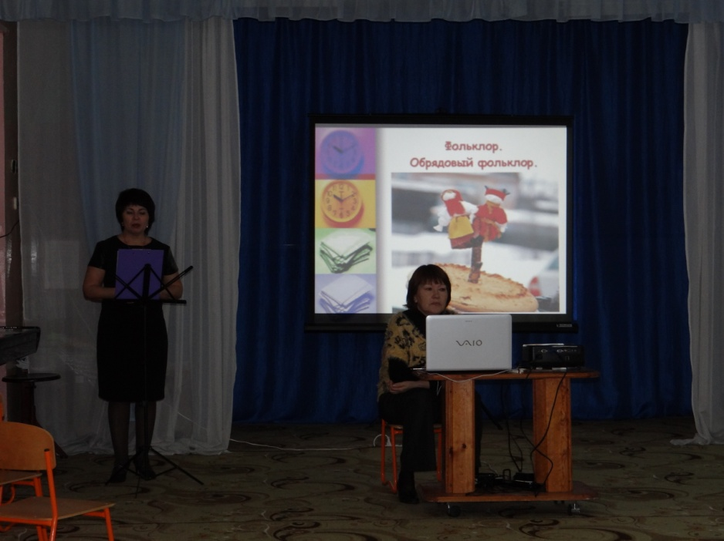

Презентация.
Воспитатель по изобразительной деятельности проводит Мастер-класс с детьми.

Музыкальный руководитель:
С приходом весны всё живое просыпается. Оживают и чувства людей, поэтому и влюбляются больше весной. Вон сколько девиц и парней собралось. Как и в старину сходился в долине народ, запевал старинную песню «А мы просо сеяли». Выбирала молодёжь себе пару.
И я предлагаю вам выйти и исполнить эту песню, дошедшую к нам из далёкого прошлого.
Дети исполняют песню «А мы просо сеяли».
В сказке – опере «Снегурочка» молодёжь, выбрав себе пару, направлялась к царю Берендею (зачем?) - за благословлением. Жених и невеста подходят к царю и кланяются. А старый Берендей благословляет пары, желает им счастья, богатства и радости! Чего и мы вам желаем.
Не забывайте старые обряды.
И запомните: Народ жив, пока живут его традиции и обряды, пока их передают своим детям и внукам.

